通过设置不同的膨胀高度，测试当质子束以7.5°角入射至Th靶后，散射至外部的质子束的份额来确定靶材膨胀高度对于束流沉积在靶材中和散射至外围份额的影响。
通过在MCNP中建模，设置了5*12 cm尺寸，1 cm厚度的Th靶，在靶的正上方设置了高度分别为8、50、100、1000 μm高，底长8 cm，宽5cm的楔形体作为膨胀表面。
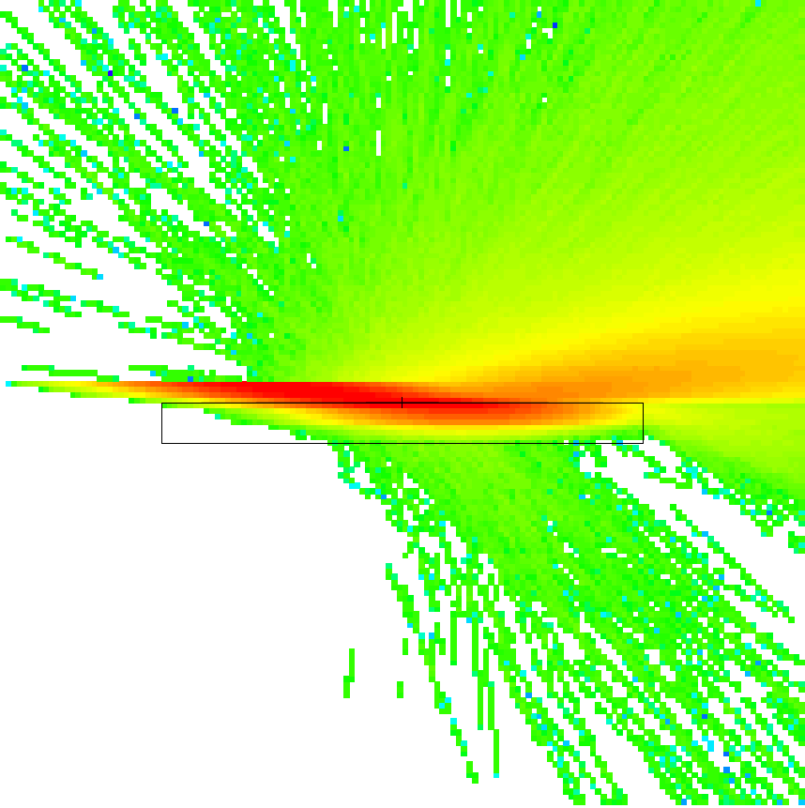
图表 1 质子束以7.5°角入射至靶表面后的质子束分布
通过记录外围散射出的质子束份额，能够展示不同程度的膨胀对于束流的影响，不同膨胀高度下，散射的质子束流份额见下表。
膨胀高度μm | 散射质子份额 | 变化比例%
0 | 8.63E-02 | 0.00E+00
8 | 8.64E-02 | 9.81E-02
50 | 8.71E-02 | 8.75E-01
100 | 8.78E-02 | 1.77E+00
1000 | 9.46E-02 | 9.62E+00
根据上表可知，靶材膨胀50 μm对于束流散射份额的增加不到1%。
分别对膨胀后的几何体的原始部分和膨胀部分进行模拟，使用Tmesh表征两部分的能量沉积情况。以100 μm膨胀情况为例，原始平整靶片上表面为水平面，向下取100 μm厚度，沿长宽5*12 cm*cm区域设置100*100个网格用于模拟平面上的能量分布，即得到长宽分别为5/100 cm、12/100 cm，厚度均为100 μm的格子。同时由于膨胀区域位于上表面的上方，向上取厚度100 μm网格即得到膨胀区域的格子。50 μm膨胀情况下格子厚度为50 μm，依此类推。并且设置了未膨胀情况下，各种厚度的格子用于对比。各种膨胀情况下的能量沉积如下。
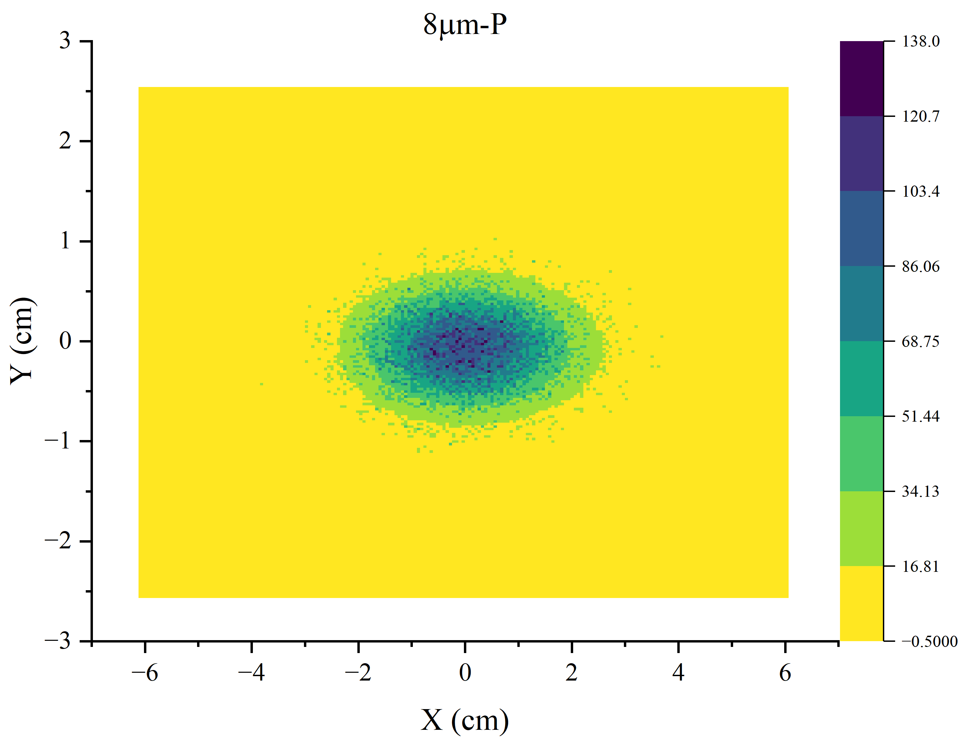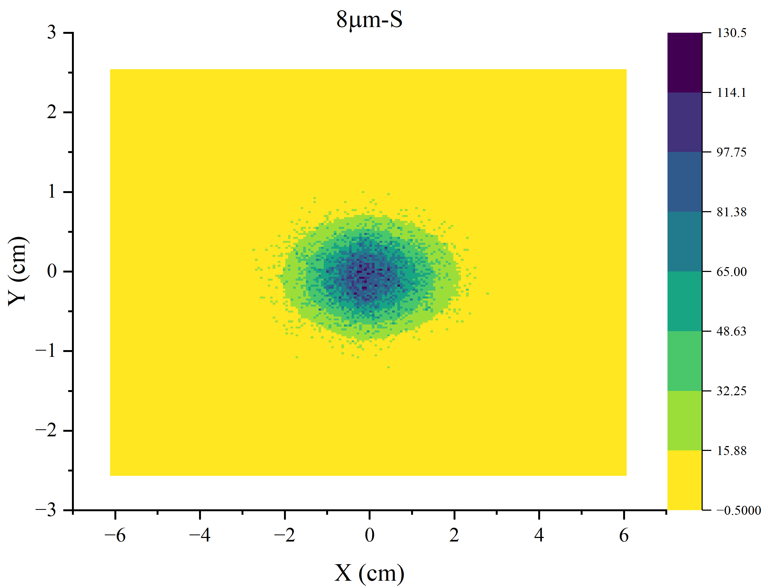
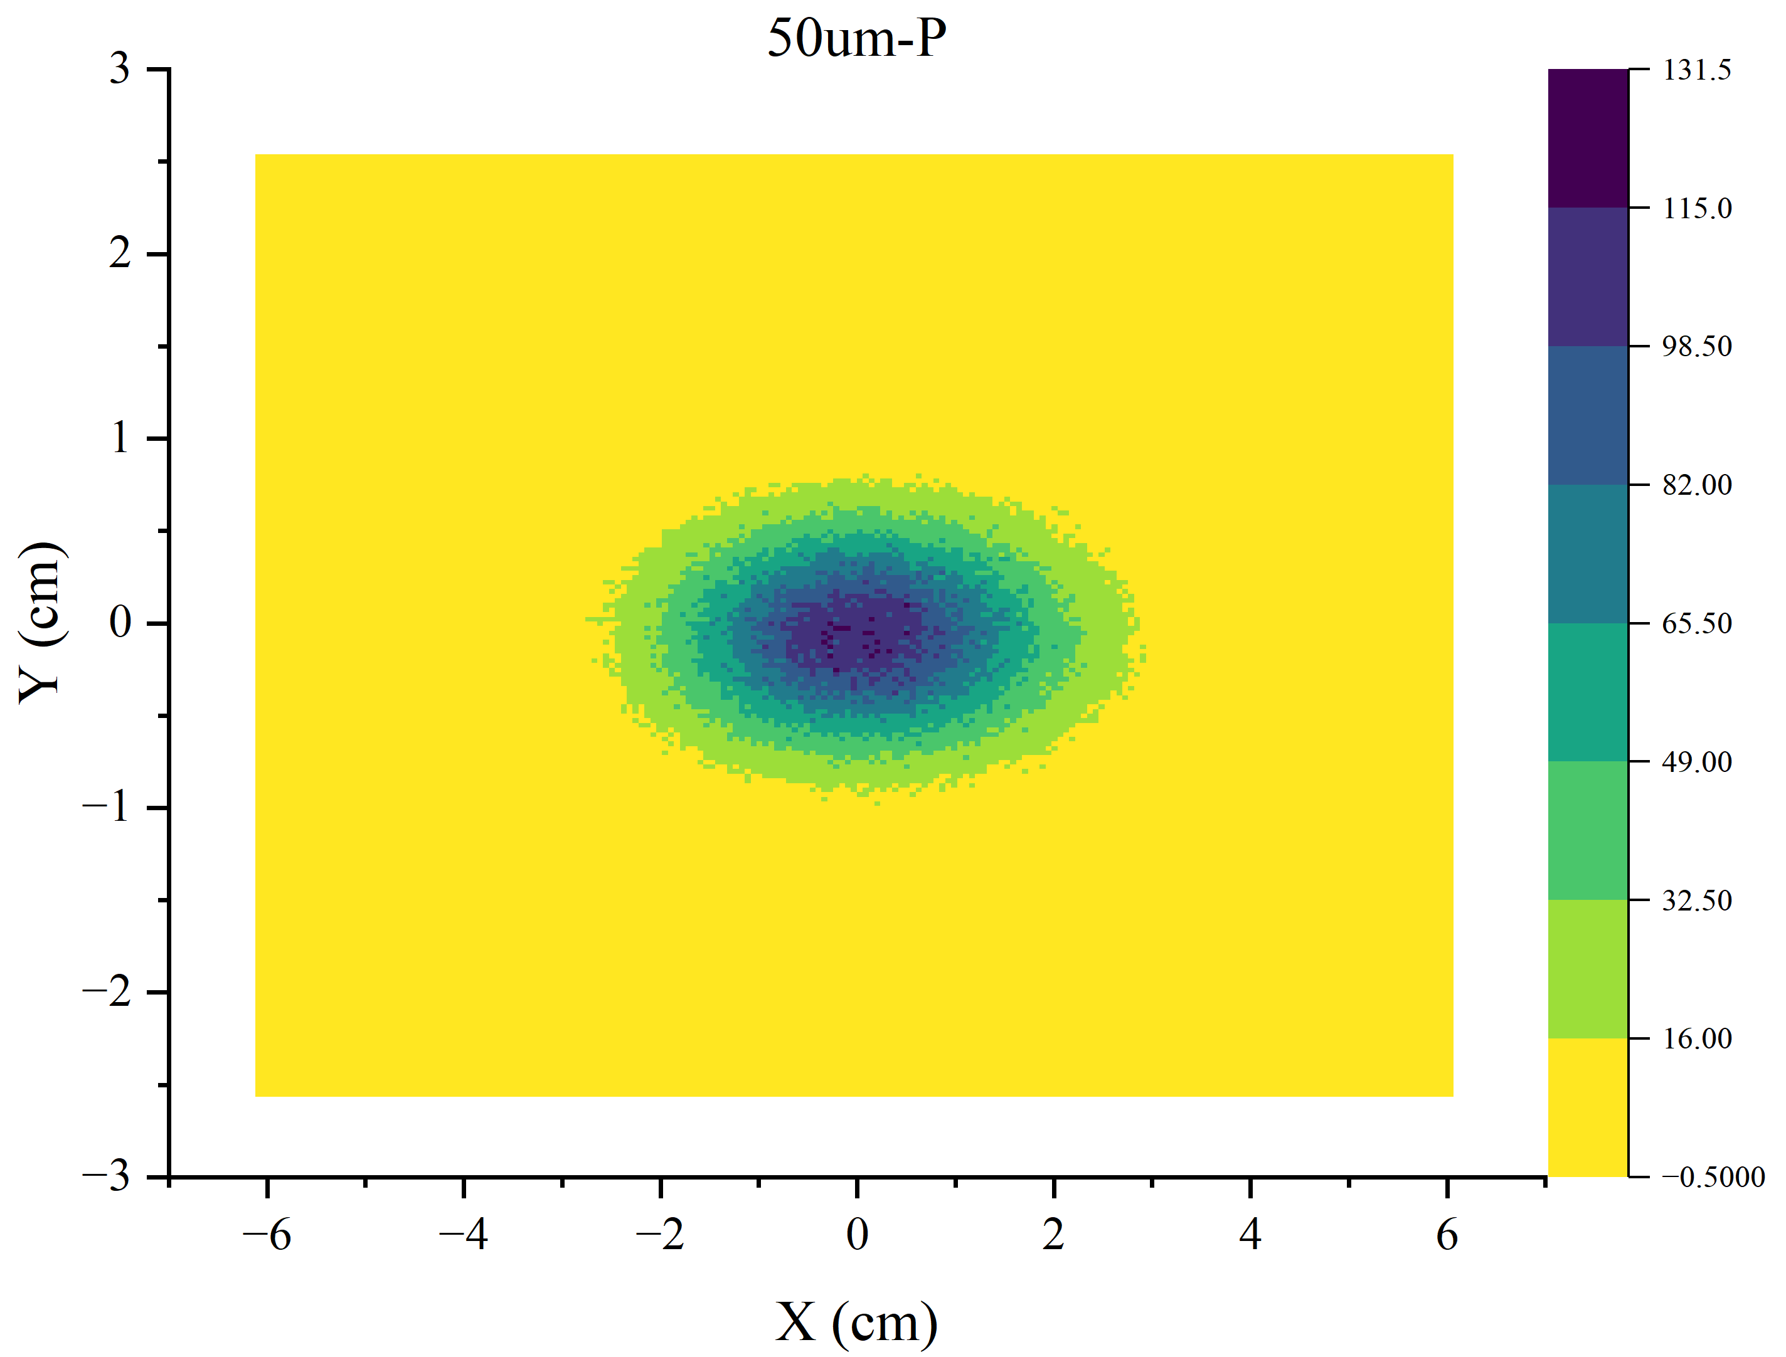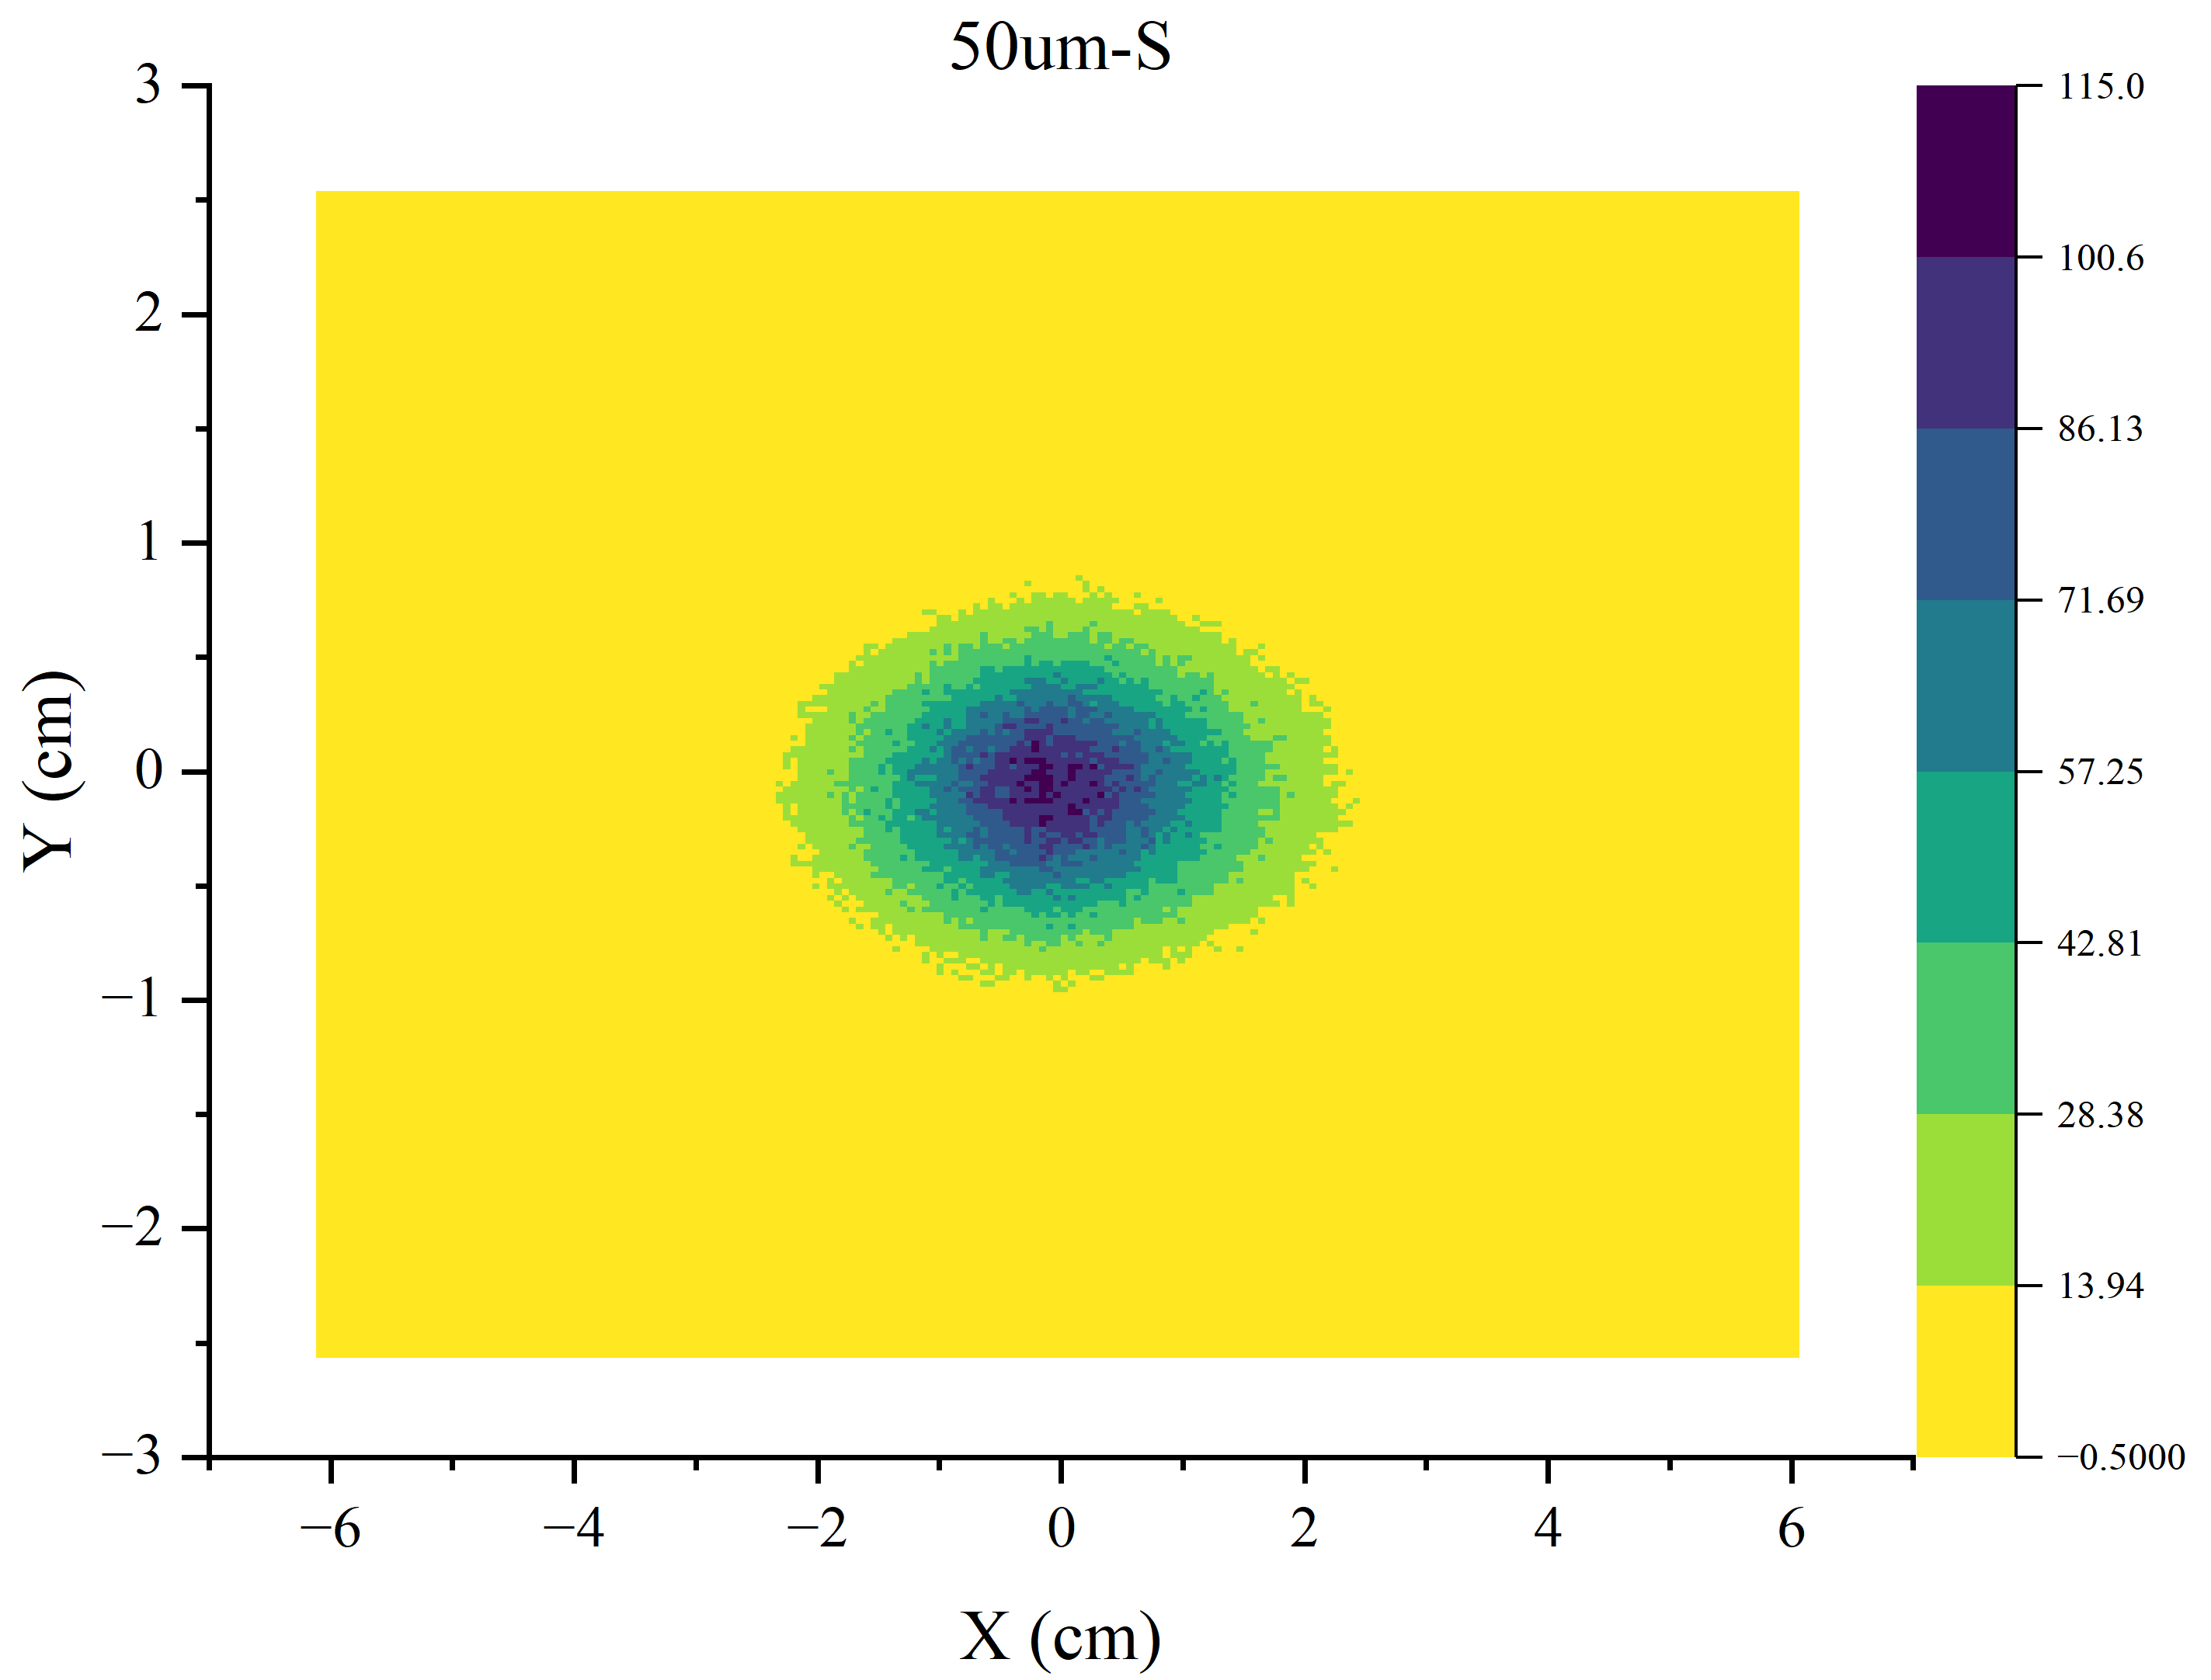
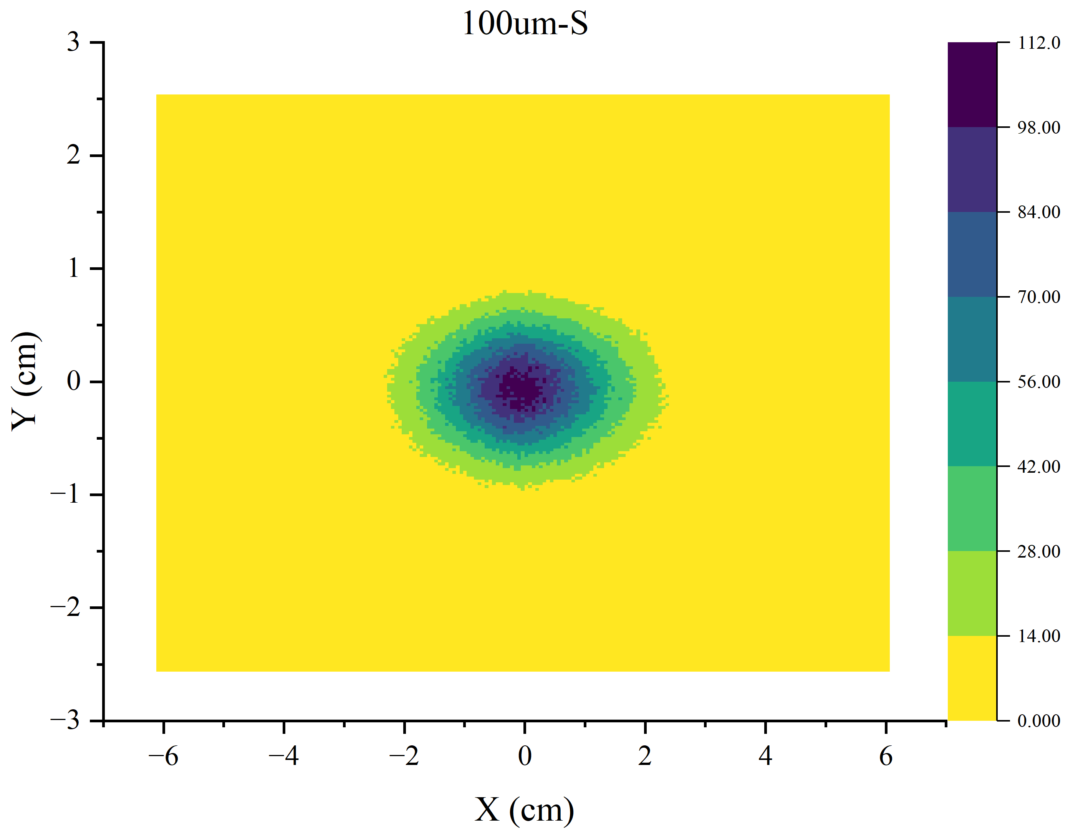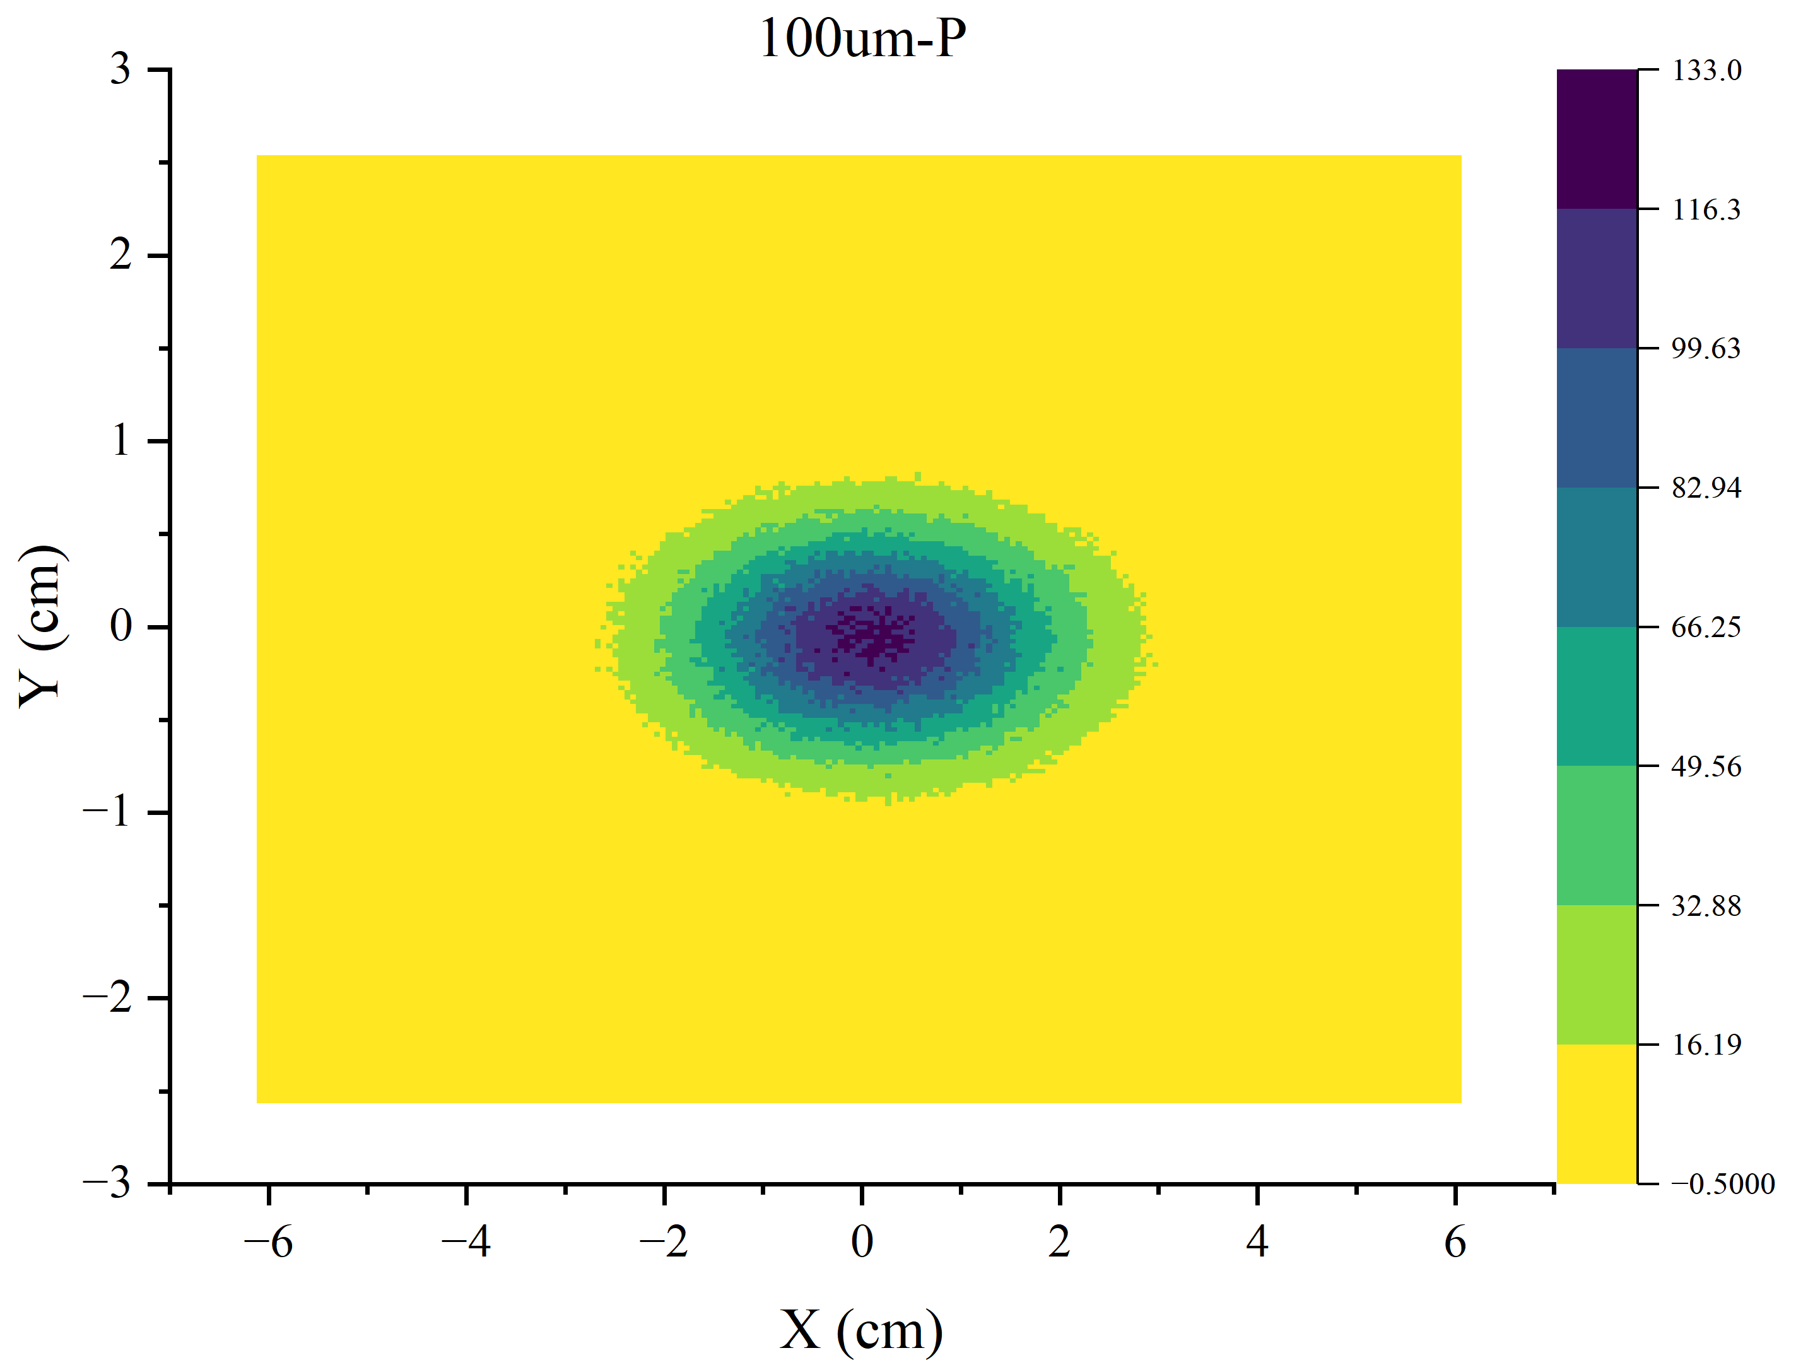
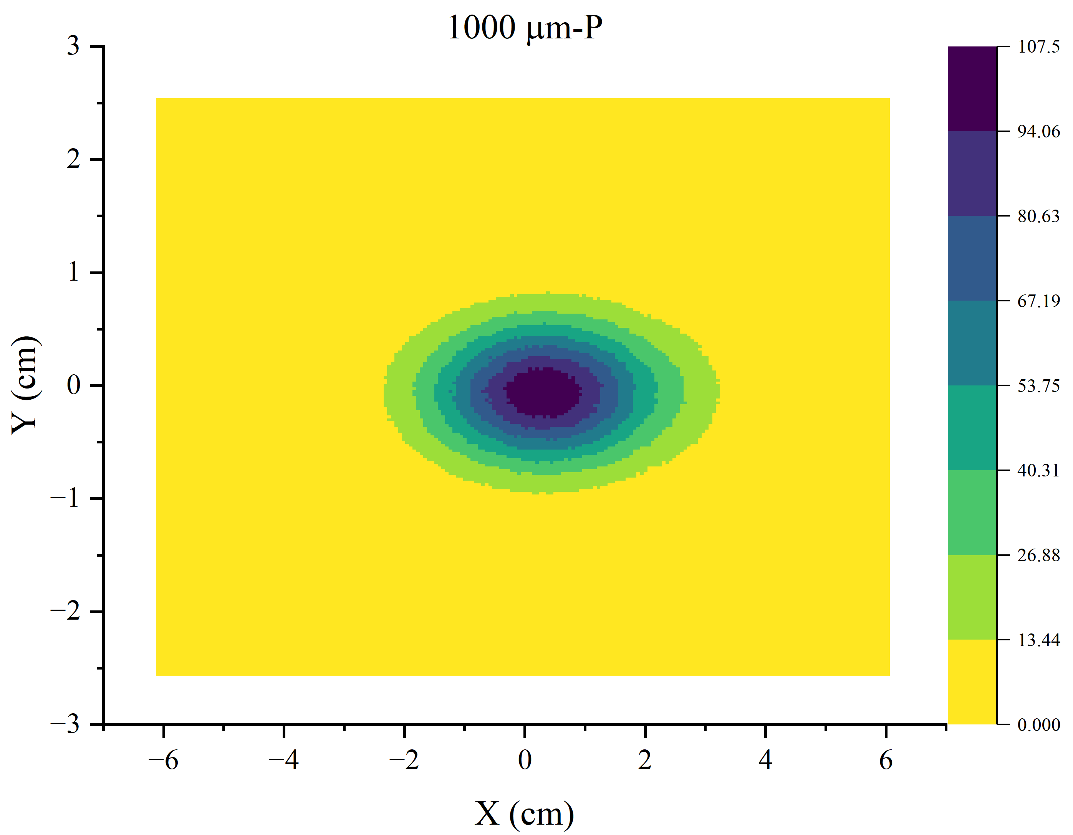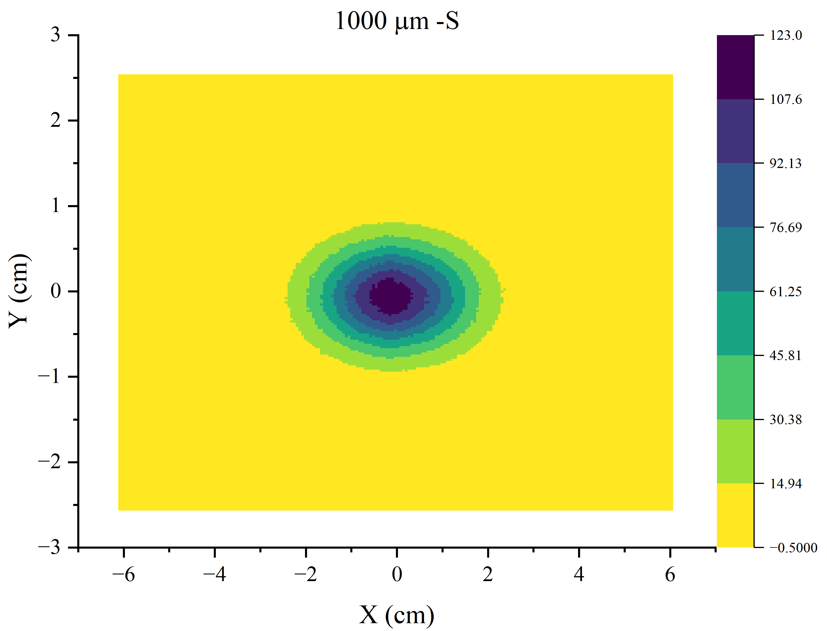
膨胀高度 | 对照 | 平面区域 | 膨胀区域
8 |  | 138 | 130.5
50 |  | 131.5 | 115
100 |  | 133 | 112
1000 |  | 107.5 | 123

